CARA PENGGUNAAN
Didalam Sistem Pengolahan Data Penjualan dan Pembelian di Apotek Hidayah Berbasis Multiuser ini terdapat bayak menu-menu yang menyusunnya. Berikut ini merupakan tampilan utama dari sistem, form inilah seorang user dapat mengatur interface-interface lain yang ingin dipanggil sesuai dengan perintah-perintahnya. Tampilan Menu Utama dapat dilihat pada gambar di bawah ini :
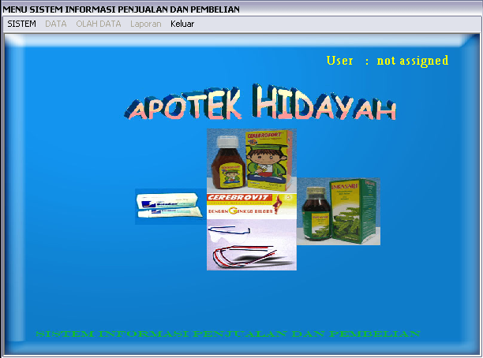
Login ini digunakan untuk mengatur hak akses pemakai berdasarkan pembagian tugas dan wewenang setiap pemakai. Berikut ini pembagian wewenang setiap bagian:
- Admin
Memiliki wewenang penuh untuk menjalankan program ini.
- Publik
Wewenang untuk mengelola data pada menu adalah :
- Dapat menginput data dokter dan data pasien.
- Dapat melakukan transaksi penjualan.
- Laporan hanya sebatas laporan nota penjualan.
Proses login akan mengecek pada basis data, apakah nama, password, dan jabatan yang dimasukkan pegawai boleh mengakses basis data. Jika boleh, maka proses login akan membedakan tampilan menu pada Form Utama sesuai dengan jabatan pegawai tersebut. Publik dengan nama Pipit password 2222 akan melakukan Login. Tampilan form login sebagai berikut:
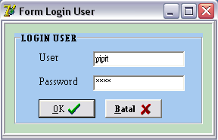
Tampilan setelah publik melakukan Login seperti di bawah ini:
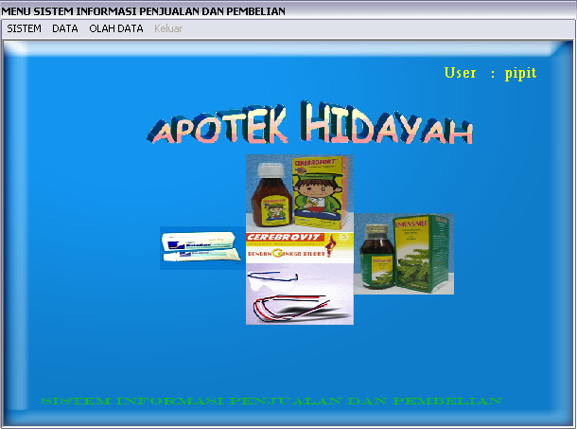
Menu yang ada pada halaman utama adalah sistem, data dan olah data. Kemudian apabila ada konsumen yang akan melakukan transaksi penjualan obat resep, pertamakali yang dilakukan publik adalah memilih penjualan resep pada form penjualan kemudian mengisi nama dokter dan pasien yang berada di form transaksi penjualan. Apabila dokter dan pasien tersebut belum terdaftar maka publik menginputkan terlebih dulu data dokter dan pasien pada form input dokter dan form input pasien. Berikut adalah tampilan form dokter dan form pasien :
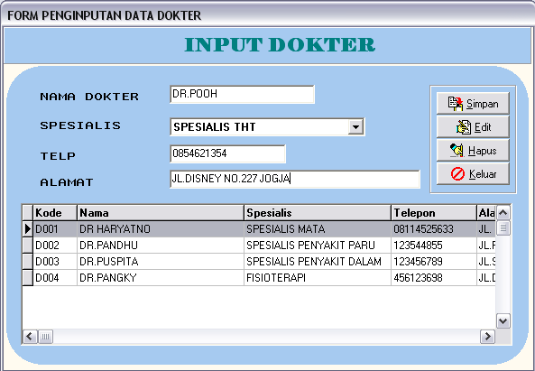
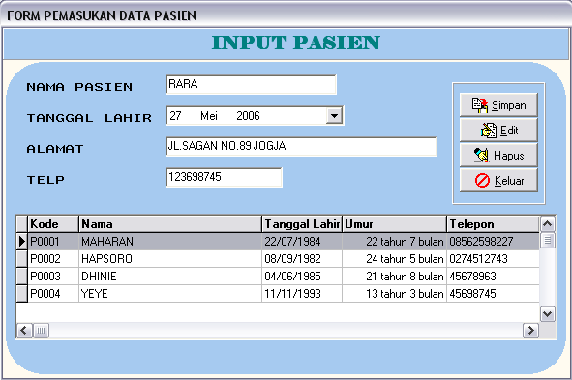
Dalam form penginputan di atas, banyak hal yang dapat kita lakukan. Antara lain kita dapat menambah atau menyimpan data, mengedit data yang sudah ada dan kita dapat menghapus data. Untuk menambah atau menyimpan data terlebih dahulu mengisi data-data, kemudian setelah semua terisi dengan benar klik simpan. Jika ingin menghapus data langkahnya klik data yang ingin dihapus lalu klik tombol hapus, kemudian data tersebut akan terhapus. Apabila ingin mengedit data tinggal di klik data mana yang akan kita edit kemudian klik edit. Setelah itu akan muncul form edit, dalam form tersebut data dapat kita ubah sesuai keinginan kemudian klik sismpan. Dibawah ini adalah contoh form pengeditan.
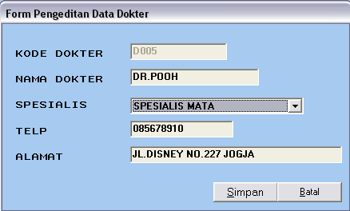
Kita juga dapat melakukan penginputan data dokter dan pasien melalui form penjualan. Caranya klik tombol open pada dokter atau pasien lalu akan muncul form browser data dokter atau pasien, seperti dapat dilihat di bawah ini :
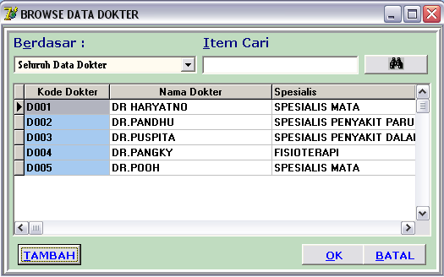
Untuk menambah data dokter yang belum terdaftar, cukup klik tombol tambah pada form tersebut. Kemudian akan muncul form penginputan data dokter atau pasien yang sudah dijelaskan sebelumnya.
Setelah data dokter dan pasien diisi pada form penjualan, kemudian klik obat mana yang akan dijual, masukkan jumlah obat, lalu klik OK maka akan masuk pada detail penjualan obat resep. Begitu seterusnya dan jika ada pembatalan cukup klik obat tersebut pada detail penjualan lalu klik batal. Setelah seluruh penjualan dimasukkan, isi pembayaran, klik simpan dan yang terakhir klik print kemudian akan muncul nota penjualan. Dibawah ini form penjualan resep dan nota penjualan.
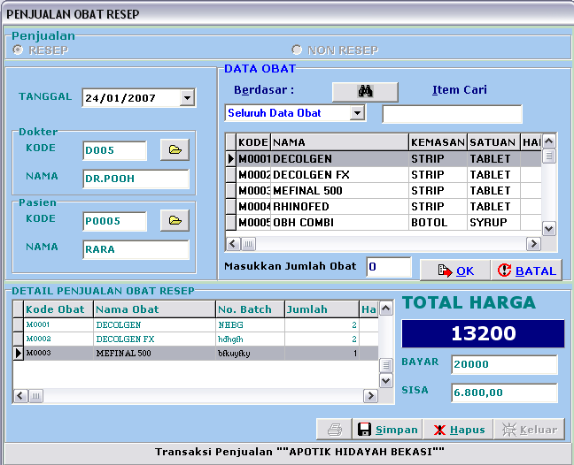
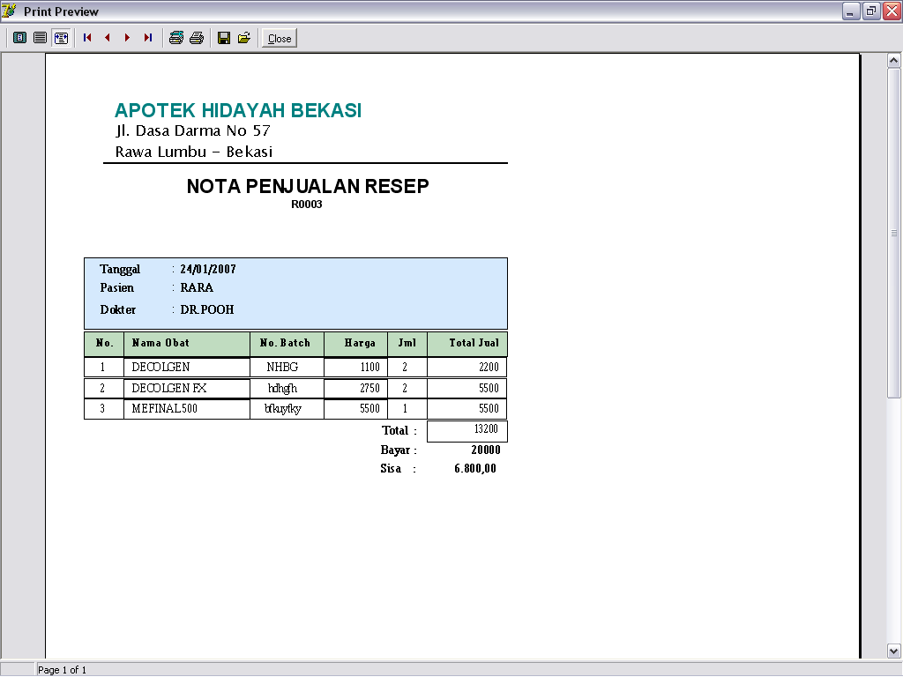
Begitu juga saat melakukan transaksi penjualan non resep. Kita pilih penjualan non resep pada form penjualan dan mengisi data pada form penjualan. Hanya saja perbedaannya pada penjualan non resep ini kita tidak perlu memasukkan data dokter dan pasien. Cukup mengisikan obat dan jumlahnya saja. Obat yang akan tampil pada penjualan non resep ini hanya sebatas jenis obat non resep.
Admin memiliki wewenang penuh untuk menjalankan program ini. Setelah seorang admin login, menu yang ada pada form utama adalah sistem, data, olah data dan laporan. Selain dapat menginputkan data dokter dan pasien seperti pada publik, seorang admin juga dapat menginputkan data supplier. Caranya sama seperti saat kita mengisikan data dokter pada form input dokter atau data pasien pada form input pasien. Begitu juga seperti input dokter dan input pasien yang dapat diisi melalui form penjualan, pada input supplier juga dapat diisi melalui form pembelian, dengan langkah-langkah yang sama seperti yang sudah dijelaskan sebelumnya. Berikut adalah form input supplier.
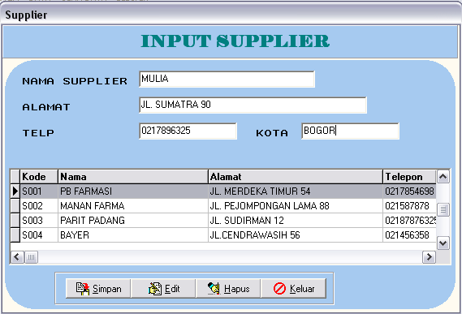
Selain dapat melakukan transaksi penjualan, seorang admin juga dapat melakukan transaksi pembelian. Langkah-langkahnya hampir sama seperti saat melakukan transaksi penjualan. Berikut adalah form pembelian :
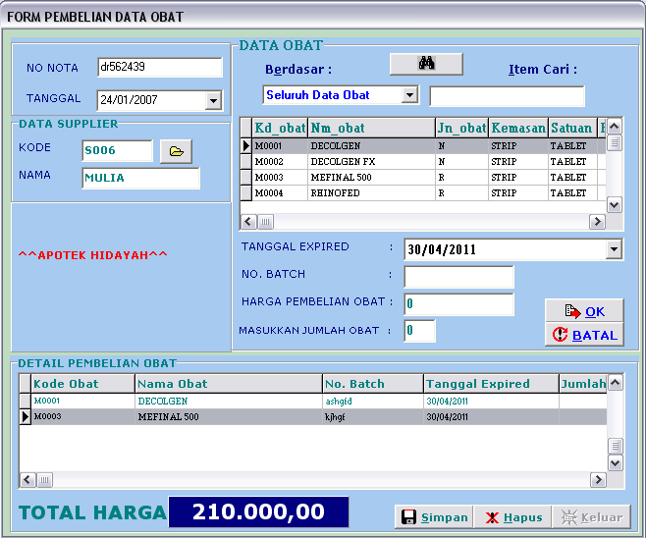
Pada transaksi pembelian kita menginputkan data supplier, caranya sama seperti menginputkan data dokter atau data pasien pada form penjualan obat resep. Setelah terisi dengan benar lalu masukkan no nota pembelian. Pilih obat apa yang akan dibeli, masukkan tanggal expired, no.batch, harga pembelian obat dan masukkan jumlah obat. Setelah semua terisi klik OK. Data tersebut akan masuk pada detail pembelian obat. Jika ingin membatalkannya pilih obat yang akan dibatalkan pada detail pembelian kemudian klik tombol batal. Apabila ingin menghapus semua data yang masuk pada detail pembelian caranya dengan klik tombol hapus, maka data yang berada di deteil pembelian akan terhapus semua.
Jika admin ingin melihat laporan data supplier, data dokter, data pasien, data obat resep, data obat non resep, data stok obat dan data obat kadaluarsa caranya klik laporan pada menu utama kemudian pilih data apa yang kita butuhkan. Berikut adalah beberapa contoh bentuk laporan diatas :
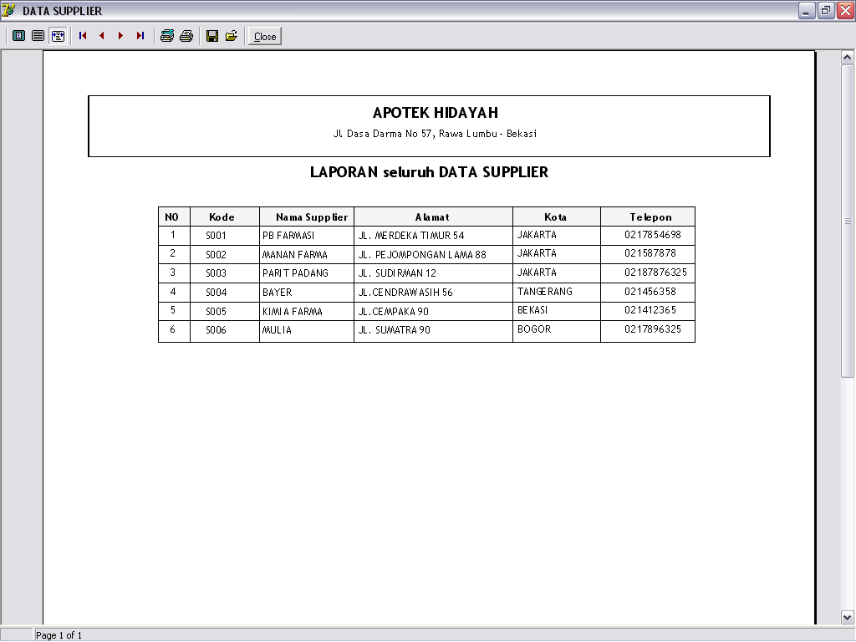
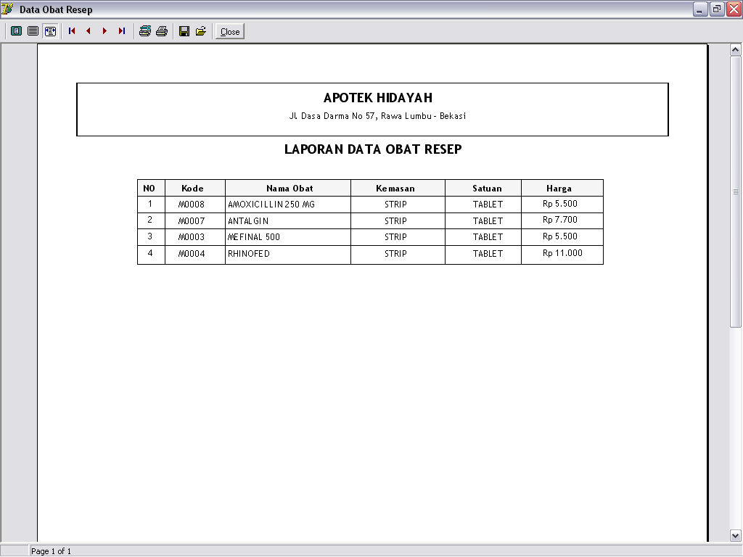

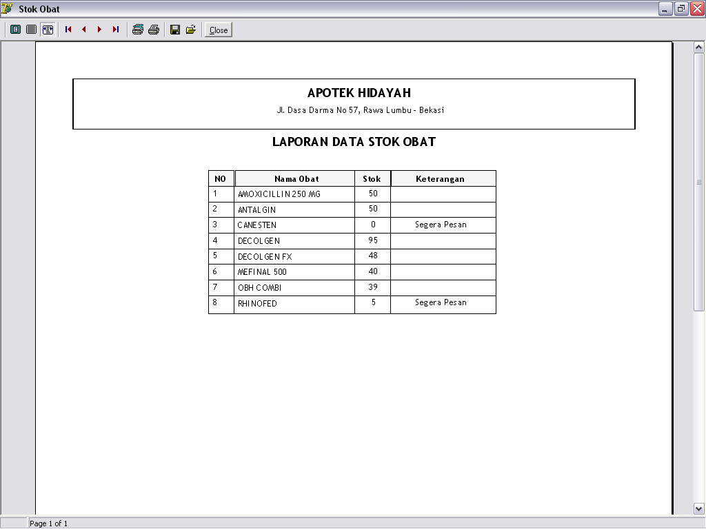
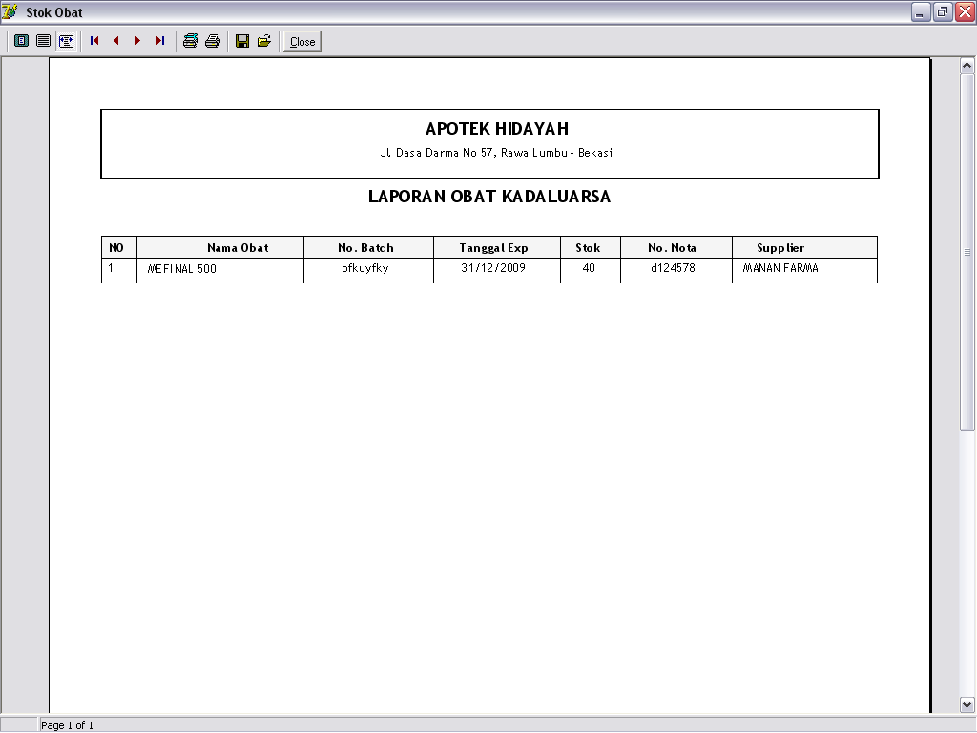
Untuk mengetahui laporan penjualan resep per nomor faktur, laporan penjualan non resep per nomor faktur dan laporan pembelian per nomor faktur caranya sama dan cukup mudah. Misalnya mengetahui laporan penjualan non resep per nomor faktur pada menu utama klik Laporan > Penjualan non Resep > Penjualan per Nomor Faktur. Kemudian akan muncul form berikut :
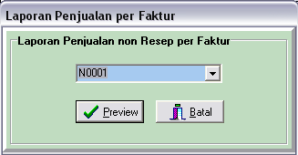
Setelah kita isikan nomor fakturnya kemudian klik tombol preview, maka akan tampil laporan seperti dibawah ini :
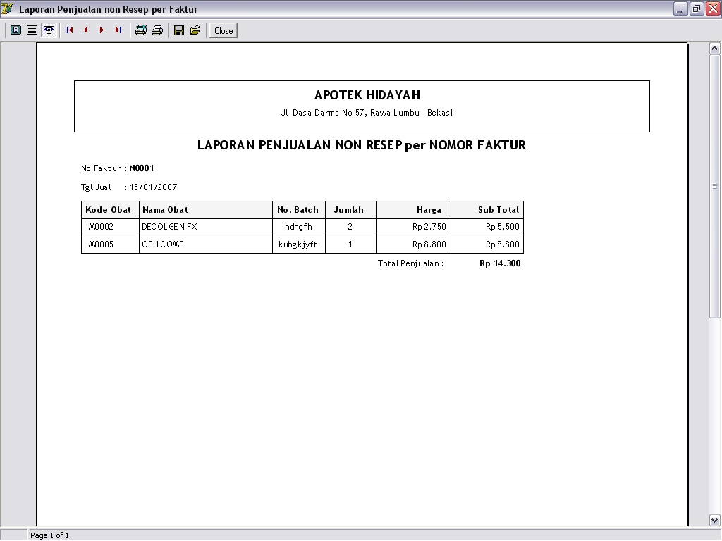
Untuk mengetahui laporan penjualan resep per periode, laporan penjualan non resep per periode dan laporan pembelian per periode caranya sama dan cukup mudah. Misalnya mengetahui laporan penjualan resep per periode pada menu utama klik Laporan > Penjualan Resep > Penjualan per Periode. Kemudian akan muncul form berikut :
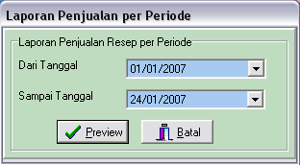
Setelah kita isikan dari tanggal dan sampai tanggal tersebut kemudian klik tombol preview, maka akan tampil laporan seperti dibawah ini :
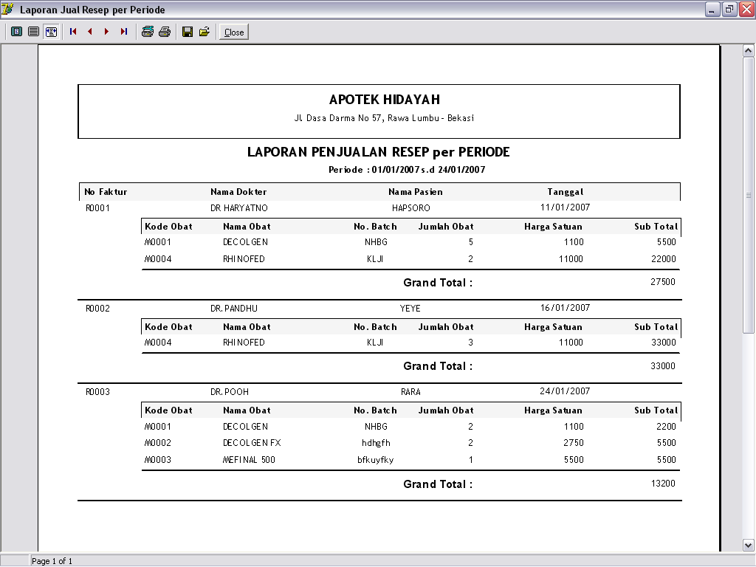
Untuk mengetahui laporan rekap penjualan resep, laporan rekap penjualan non resep dan laporan rekap pembelian caranya sama dan cukup mudah. Misalnya mengetahui laporan rekap pembelian pada menu utama klik Laporan > Rekapitulisasi > Pembelian. Kemudian akan muncul form berikut :
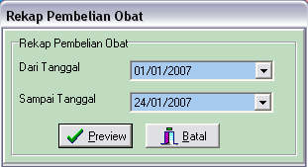
Setelah kita isikan dari tanggal dan sampai tanggal tersebut kemudian klik tombol preview, maka akan tampil laporan seperti dibawah ini :
